**СТАРШАЯ ГРУППА**

**Тема недели: «Дом, в котором я живу. Моя Родина. День Единства».**

**с 02.11.2020 по 06.11.2020 г.**

**Вторник 03.11.2020 г.**

**1.Познавательная деятельность (ФЭМП).** Тема: «Отсчитывание предметов в пределах 10 по образцу».

**Материалы и оборудование:** игрушки (белка, ежик); набор цифр; счетные палочки; скорлупа грецкого ореха, желудь, соломинки, проволока, голубая бумага, сосновые иглы, рогоз, пластилин; шило, ножницы, плоскостные фигурки для счёта; голубая бумага или ткань, выложенная в виде ручейка и речки; полоски белой бумаги; силуэт машины из геометрических фигур.

**Организационный момент.**

– Дети, сегодня я приглашаю вас отправиться в путешествие. А поедем мы на том, что я загадаю.

Не летит, не жужжит,

Жук по улице бежит.

Носит обувь из резины

И питается бензином.

*(Машина.)*

**Путешествие на машине.**

– Мы сегодня отправимся в путешествие на машине. А вы все шоферы. Покажите, как сигналит машина, как шофер рулит. Ну вот мы и прибыли. Давайте оставим свои машины и погуляем. Посмотрите, у нас на пути оказалась белка. Это белка-художница. Посмотрите, какую картину она нарисовала. Давайте присядем и внимательно посмотрим.

*Дети садятся, воспитатель раскладывает перед детьми карточки с цифрами от 0 до 10.*

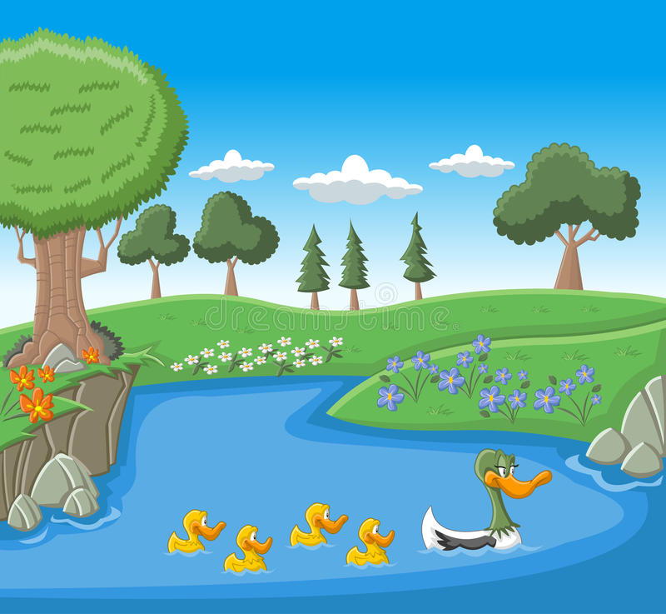

– Что нарисовано посредине? *(Дерево.)*

– Что нарисовано справа от дерева? *(Пруд с утками.)*

– Сколько уток? *(4.)*Покажите эту цифру.

– Что нарисовано слева? *(Грибы.)*

– Сколько? *(2.)*Покажите цифру 2.

– Чего, ребята, не хватает на картине? Что бы вы нарисовали? *(Ответы детей.)*

– А когда ничего нет, пусто, каким числом мы обозначаем? *(0.)*Покажите 0.

– Я думаю, что там не хватает солнышка. И мы поможем белочке нарисовать солнышко! *(Воспитатель рисует круг солнца, дети дополняют его лучами.)*

– Возьмите счетные палочки и постройте что-нибудь для белочки. *(Дети самостоятельно строят из палочек фигуры, предметы.)*

– А теперь поедем дальше по лесной полянке. На пути у нас ручеек. Какой ручеек? *(Узкий, короткий.)*

– Мы можем его перешагнуть. *(Дети перешагивают* *и сразу оказываются у речки.)*

– Дети, что это? *(Речка.)*

– А как называется река, протекающая около нашего города?

– Какая она? *(Широкая, глубокая, длинная.)*

– А наша речка такая же?

– Как же нам её перейти? *(Нужно построить мост.)*

– Молодцы, тем более дощечки лежат рядом! *(Дети выстраивают из полосок бумаги мост через реку.)*

**Подвижная игра «Кто первый, кто последний».**

*Дети строятся в колонну, затем на цыпочках проходят через мост.*

– Ой, посмотрите, кто нас встречает? *(Ежик.)*

– Где сидит еж? *(На пеньке.)*

– Он хочет тоже с нами поиграть.

**Игра «Назови правильно».**

*Ежик сидит на пеньке (около него, за ним). Дети должны сказать, где находится ежик.*

**Математические задания.**

– Давайте с вами правильно расставим всё по местам. *(Дети выкладывают числовой ряд от 1 до 10.)*Теперь мы можем пройти от числа 1 до 10 и посчитать их, тогда мы придём к своей машине.

*Игра продолжается 2–3 раза.*

– Молодцы, вы пришли к машине. Да вот беда, здесь небольшая поломка, её нужно устранить!

**Игра «Устрани поломку».**

*Дети рассматривают силуэт машины, выложенный из геометрических фигур, и находят ошибки: вместо круглых колес треугольники, двери не квадратные, а овальные и т. п.*

– Ну вот, поломка устранена! Нам пора домой! *(Дети имитируют звук машин и передвигаются по группе.)*

**2. Изобразительная деятельность. Конструирование.** Изготовление лебедя из природного материала и проволоки.

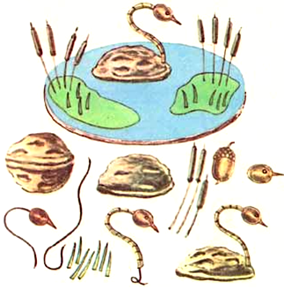

– Начнем делать игрушку с головы лебедя. Для этого возьмем желудь, к нему прикрепим из пластилина клюв, глаза. В желуде с одной стороны проколото отверстие, берем проволоку и вставляем ее в отверстие желудя, круто изгибаем, подобно шее лебедя, другой конец проволоки-шеи укрепляем в половинке скорлупы грецкого ореха пластилином.

Из квадрата голубой бумаги вырежем озеро овальной формы, на котором из пластилина вылепим один-два островка, из сосновых игл сделаем траву.

**Рефлексия.**

*Дети выставляют свои поделки на общем столе, рассматривают их, любуются.*

– Что мы увидели во время путешествия?

– Какие задания выполняли?

– Что мы изготовили из пластилина и проволоки?